Министерство образования и науки Российской Федерации

МГТУ им .Н.Э Баумана

Факультет «Робототехника и комплексная автоматизация»

Кафедра «РК6»

**Отчет по лабораторной работе**

По курсу «Объектно-ориентированное программирование»

|  |  |  |  |  |
| --- | --- | --- | --- | --- |
|  |  |  |  |  |
| Выполнил: |  |  | Студент | Журавлев Н.В. |
|  |  |  | Группа | РК6-12Б |
|  |  |  |  |  |
| Проверил: |  |  |  | Волосатова Т.М. |
|  |  |  | Дата | 21.04.2020 |
|  |  |  | Подпись | ___________ |

**РК**

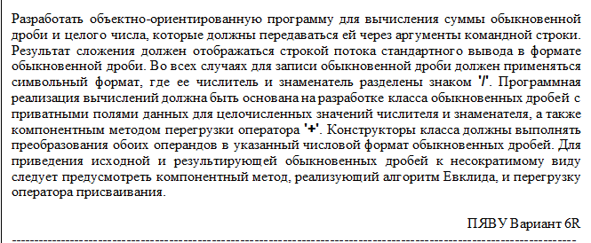

**Описание алгоритма**

1. Описание класса дроби.
2. Присваивание а и b значения дроби и числа соотвественно.
3. Создание 3 объектов(х дробь, y число в классе дроби, z результат )
4. Приведение к правильному виду через алгоритм Евклида(Нахождение НОД, деление на числитель и знаменатель).
5. Вычесление суммы( объекту класс дроби в числитель заносится знаменатель первой умноженной на числитель плюс знаменатель второй, умноженной на чслитель первой,а в знаменатель умножение обоих знаменателей).
6. Приведение дроби к правильному виду(аналогично пункту 4).

**Текст программы**

#include <stdio.h>

#include <string.h>

#include <stdlib.h>

#include <iostream>

using std::cout;

using std::endl;

class Fraction{

private:

int nom;

int den;

public:

Fraction(char*);

Fraction(int n = 0, int m = 1) :nom(n), den(m) {};

Fraction operator+ (int a);

Fraction operator= (Fraction a);

void reduce();

int evclide(int, int);

operator char*();

};

Fraction Fraction::operator= (Fraction a) {

nom = a.nom;

den = a.den;

int gcd;

gcd = evclide(abs(a.nom), a.den);

nom /= gcd;

den /= gcd;

return *this;

}

void Fraction::reduce() {

*this = *this;

}

Fraction::Fraction(char* s) {

char* p = strchr(s, '/');

den = 1;

if(p != NULL) {

*p++ = '\0';

den = atoi(p);

}

nom = atoi(s);

}

Fraction Fraction::operator + (int a) {

int new_nom = nom + den * a;

Fraction rez(new_nom, den);

return rez;

}

Fraction::operator char* () {

static char s[32];

sprintf(s, "%d/%d", nom, den);

return s;

}

int Fraction::evclide(int n, int m) {

int r = 1;

while(n != 0) {

r = m % n;

m = n;

n = r;

}

return(m);

}

int main(int argc, char* argv[]) {

if (argc != 3)

return(puts("Неверный ввод\n"));

char *a = argv[1], *b = argv[2];

if (strchr(a,'/') == NULL) {

if (strchr(b, '/') == NULL) {

printf("Не вижу дроби\n");

return 1;

}

b = a;

a = argv[2];

}

int i = 0;

while (a[i] != '\0') {

if((a[i] < '0' || a[i] > '9') && a[i] != '/' && a[i] != '-'){

printf("Неверный ввод\n");

return 2;

}

i++;

}

char *p = strchr(a, '/');

if(a[strlen(a) - strlen(p) + 1] == '0' || a[strlen(a) - strlen(p) + 1] == '/') {

printf("Неверный ввод\n");

return 2;

}

if(atoi(b) == 0) {

printf("Неверный ввод\n");

return 2;

}

Fraction x(a);

Fraction y;

y = x + atoi(b);

cout << (char*) y << endl;

return(0);

}

**Тесты**

**Ввод Вывод**

4/2 1 3/1

1/3 2 7/3

2 1/5 11/5

**Результат**

Сумма двух чисел

**Списки литературы**

1)Волосатова Т. М., Родионов С. В. «Объектно-ориентированное программирование на С++» 2)http://bigor.bmstu.ru/?cnt/?doc=VU/base.cou